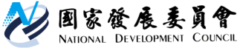

**國家發展委員會 新聞稿**

**臺日築橋共榮，國發會首度與東京都政府合辦高峰會**

發布日期：113年9月17日

發布單位：產業發展處

國發會全球Bridge計畫首站日本! 國家發展委員會劉鏡清主委率領近五十家新創赴日本東京舉辦「臺灣・日本創新高峰會」系列活動，預計參與人次將突破千人，已成為臺日之間創新創業最大的交流平臺。此次是臺灣第一次與東京都政府在日本共同主辦大型論壇，東京都知事小池百合子雖身體微恙，亦以視訊方式表達對此活動的重視，未來臺日雙方在良好互信的基礎上，也將擴大合作激發創新的能量。此外，本(17)日下午劉主委亦將接受日本媒體俱樂部(JNPC)邀請，舉辦聯合記者會對外公開談話，目前已有近百家日本媒體報名參加。

劉主委於致詞時強調，國發會推動橋梁(Bridge)計畫的目的就是協助臺灣新創產業嫁接全球，形成全球共創的生態圈。臺灣目前除將擴大推動AI、文創、生醫、綠色科技等基金支持新創外，更已與日本京都大學簽訂MoU，透過臺日雙方相互投資，強化在深科技(Deep Tech)領域培育更多優質團隊。同時，亦將在東京設立實體基地(hub)，為日本與臺灣的企業、新創及投資機構建立雙邊常態性交流互動，從過去單點式的連結擴大為全面性的交流，促成更多實質的合作商機。此外，劉主委也特別感謝東京都政府的支持，共同讓本次活動可以在東京最具代表性的創新基地（Tokyo Innovation Base，TiB）盛大舉辦，未來希望強化與日本雙向合作，Together, Go Big !

國發會表示，今年高峰會規模更甚以往，主軸也由創業擴大到產業創新，包括日本相當重視的半導體供應鏈等多元主題，為未來合作搭建更堅實的橋梁。本次共協助近五十家新創對接日本當地投資人及企業界，涵蓋的領域相當多元，包括人工智慧、生技醫療、資安、數位服務、金融科技、國防航太等。日方出席亦相當踴躍，包含東京都政府、福岡市政府、日本貿易振興機構(JETRO)、日本三菱日聯金融集團、瑞穗銀行、三井住友銀行(SMBC)、大和企業投資、Headline、三井物產等金融機構、創投、商社等，透過此行可望進一步強化臺日雙方合作網絡，建立蓬勃發展的跨國生態系。

聯絡人：產業發展處蕭振榮處長

聯絡電話：(02) 2316-5872

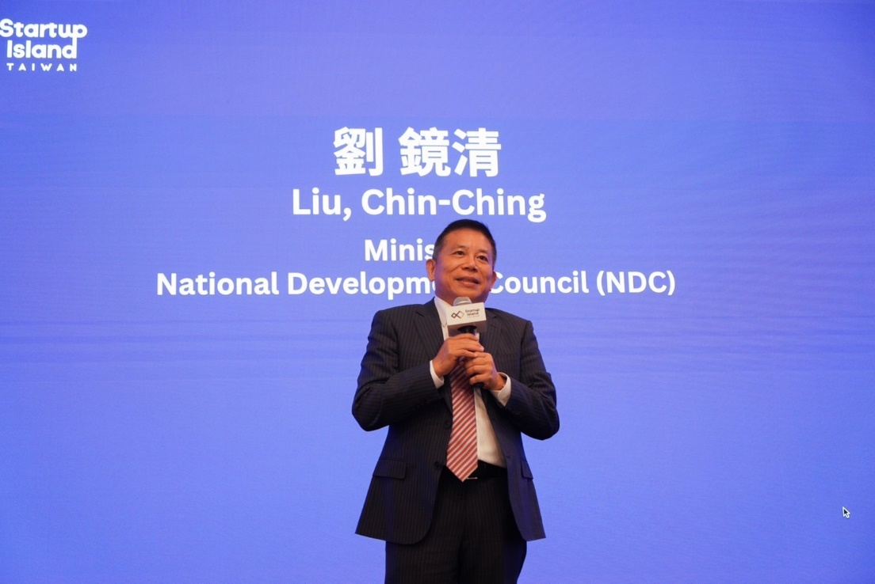

圖1.國發會劉鏡清主委於高峰會開幕致詞。

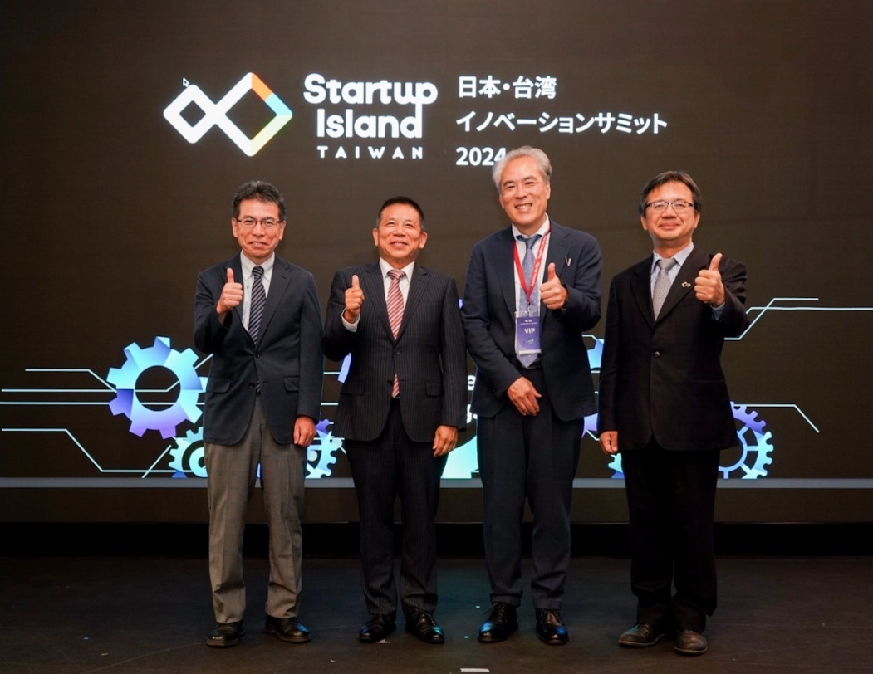

圖2.劉主委(左二)、詹副主委(右一)、東京都政府創業與全球金融策略辦公室吉村惠一局長(左一)、JETRO高島大浩理事(右二)共同合影。

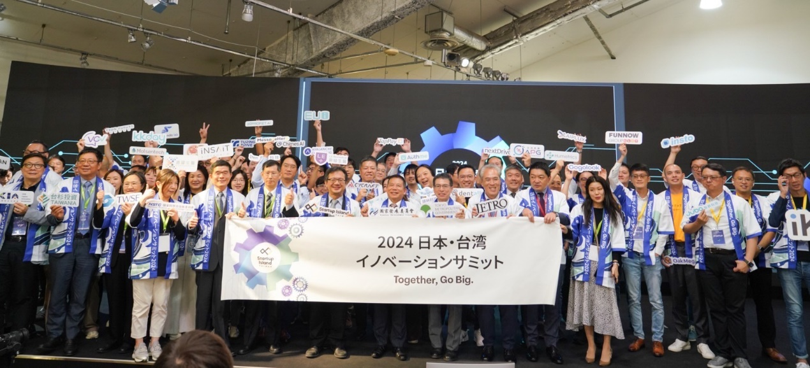

圖3.高峰會大合照。